Lundi 27 avril 2020
Matin
1- Dictée du jour 4 dans le cahier violet + correction

2- Dictée flash du jour 1
Leur dicter et à faire dans le cahier violet puis corriger les fautes en vert.
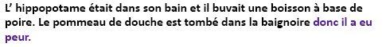
3- Etude De la Langue, EDL jour1 :
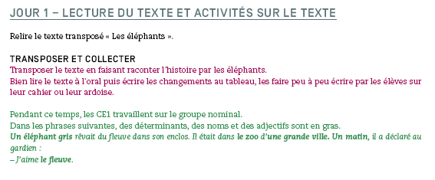 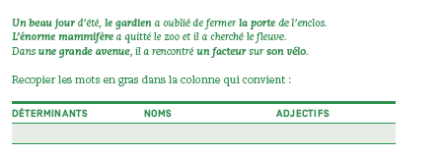Soit l’exercice 1 pour les CE1 et Ce2.
A faire pour tous mais à l’oral avec pour vous seulement le texte bleu « Nous, les éléphants » sous les yeux pour les aider.
4- Mathématiques
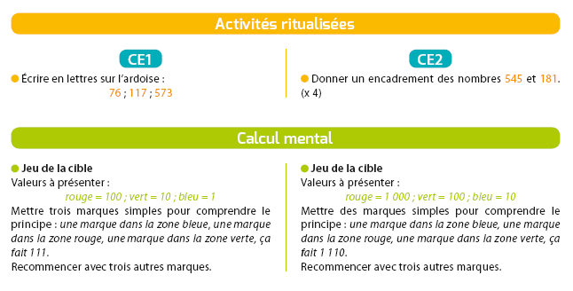
voir le document avec les règles dans les pièces jointes sur le site.
Avancer de deux problèmes dans le mini-fichier pour tous.
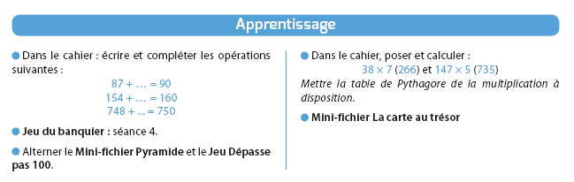
Si les élèves ne l’ont pas pris, merci de me prévenir, je vous l’enverrai.

Après-midi
1- 30 minutes de lecture
2- Orthographe :
- faire la lecture de la feuille de son p/b (confusion très fréquente)
- faire les exercices en ligne mais UNIQUEMENT [p]-[b] !!!!
http://ecole.lakanal.free.fr/exercices/phonologie.htm

Sciences : Le cycle de l’eau Evaluation
3- Ecriture : Avancer d’une page dans le cahier d’écriture.

